**فرم ثبت نام**

**نوزدهمین دوره آموزشی تخصصی کشت بافت گیاهی**

**دوره آموزشی چهار روزه (40 ساعت آموزش تئوری و عملی)**

**وبینار در تاریخ 18 و 19 و دوره عملی در تاریخ 21 و 22 آذر ماه 1400**

**برگزاری دوره همراه با رعایت حداکثری پروتکل های بهداشتی و فاصله گذاری اجتماعی میباشد**.

نام و نام خانوادگی (فارسی):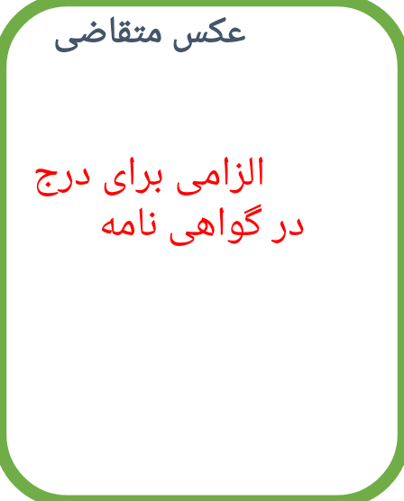

نام (انگلیسی):

|  |  |  |  |  |  |  |  |  |  |  |  |
| --- | --- | --- | --- | --- | --- | --- | --- | --- | --- | --- | --- |

نام خانوادگی (انگلیسی):

|  |  |  |  |  |  |  |  |  |  |  |  |  |  |  |  |
| --- | --- | --- | --- | --- | --- | --- | --- | --- | --- | --- | --- | --- | --- | --- | --- |

|  |  |  |  |  |  |  |  |  |  |
| --- | --- | --- | --- | --- | --- | --- | --- | --- | --- |

کد ملی:

تلفن تماس مستقیم: همراه:

نشانی:

نشانی پست الکترونیک:

رشته تحصیلی:محل تحصیل:

مقطع تحصیلی: **دکترای تخصصی کارشناسی ارشد کارشناسی سایر**

وضعیت تحصیلی: دانشجو فارغ التحصیل

مبلغ کل ................................................. ریال جهت موارد زیر به کارت شماره 6104337931993636 یا شماره حساب 4414790276 بانک ملت به نام مصطفی برغمدی واریز شده است:

شرح واریزی:

* ........................... ریال بابت هزینه دوره های آموزشی انتخاب شده و ناهار و پذیرایی

شماره حواله ارسال وجه ثبت نام: ........................................................... شماره کارت: .......................................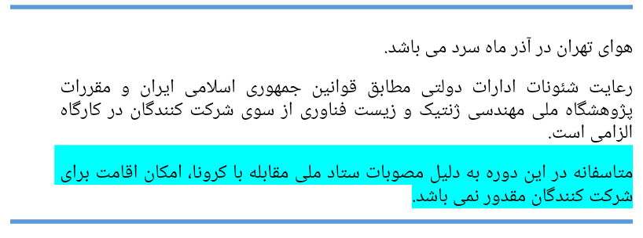

متقاضیان گرامی، لطفا این فرم را پس از تکمیل به همراه فایل تصویری تاییدیه انتقال وجه ثبت نام به واتساپ یا تلگرام شماره 09358004125 و یا به نشانی پست الکترونیکی barghamadi.nigeb@gmail.com ارسال نمایید. در صورت بروز مشکل یا جهت کسب اطلاعات بیشتر در مورد این دوره میتوانید با شماره **09358004125** آقای **مهندس برغمدی** نماینده محترم کارگروه کشاورزی ستاد توسعه زیست فناوری معاونت علمی و فناوری ریاست جمهوری تماس حاصل فرمایید.